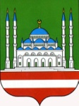

|  |  |  |
| --- | --- | --- |
| Департамент образования  Мэрии г. Грозного  **Муниципальное бюджетное общеобразовательное учреждение**  **«Средняя общеобразовательная**  **школа №53» г. Грозного**  **(МБОУ «СОШ №53» г. Грозного)** |  | Соьлжа-ГIалинМэрин  дешаран департамент  **«Центральниюкъардешаран**  **школа №53»**  **Соьлжа-гIалинмуниципальниюкъардешаранучреждени**  **(«ЦЮШ №53» Соьлжа-гIалин МЮУ)** |
| ул. Буровиков, 13 г. Грозный,  Чеченская Республика, 364040;  тел.: (928) 000-89-08; е-mail: [grozny-sch53@yandex.ru](mailto:grozny-sch53@yandex.ru); http://www.sosh53.edu95.ru;  ОКПО 61506819; ОГРН 1092031003547;  ИНН/КПП 2015044533/201501001 | ул. Буровиков, 13 г. Грозный,  Чеченская Республика, 364040;  тел.: (928) 000-89-08; е-mail: [grozny-sch53@yandex.ru](mailto:grozny-sch53@yandex.ru); http://www.sosh53.edu95.ru;  ОКПО 61506819; ОГРН 1092031003547;  ИНН/КПП 2015044533/201501001 |

**Информация о приеме в 1 класс на 2020 -2021 учебный год**

**МБОУ «СОШ №53» г. Грозного**

В соответствии с Законом РФ «Об образовании в Российской Федерации» от 29.12.2012 г. №273-ФЗ, Приказом Министерства образования и науки РФ от 22.01.2014 г. №32 «Порядок приема граждан на обучение по образовательным программам начального общего, основного общего и среднего общего образования» и на основании заявлений родителей (законных представителей), в МБОУ «СОШ №53» г. Грозного зачислено 133 детей в 1 класс

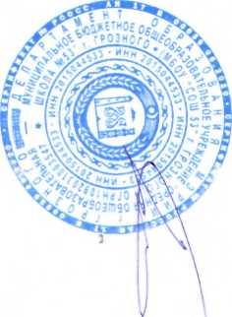

Директор: Расуев И.С.

Гаркуева Зарема Амерхановна, секретарь

(963) 988-89-88, grozny-sch53@yandex.ru